Mateřská škola Jablonec nad Nisou – Kokonín, Dolní 3969, příspěvková organizace

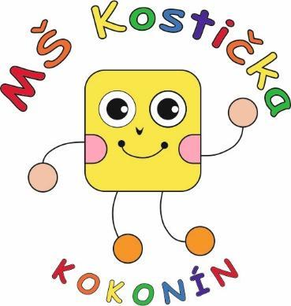

ZPRÁVA O ČINNOSTI MŠ
ZA ŠKOLNÍ ROK 2024/2025

Zpracovala: Adéla Machalová
Jablonec nad Nisou 9. 9. 2025
Podpis:

Základní údaje o škole
Název školy | Mateřská škola Jablonec nad Nisou – Kokonín, Dolní 3969, příspěvková organizace
Neoficiální název | „MŠ Kostička“
Sídlo školy: | Dolní 3969  468 01 Jablonec nad Nisou – Kokonín
Telefon | + 420 483 722 062, +420 778 767 011
E-mail | mskokonin@seznam.cz
Web | www.mskokonin.cz
Datová schránka ID | 4hgk6kq
Právní forma | příspěvková organizace
IČO | 72048140
IZO | 691001316
Datum zařazení do sítě škol | 1. 1. 2010
Kapacita MŠ rejstříková | 90 dětí
Kapacita ŠJ hygienická | 90 strávníků
Provozní doba | Po – Pá: 6.30 – 16.30
Nově otevřené třídy (od kdy)
Počet nových míst (od kdy)
Název ŠVP | Barevná kostička
aktualizace od data | 31. 8. 2020
Údaje o vedení školy
Ředitelka školy | Adéla Machalová
Datum jmenování ŘŠ do funkce | 31. 8. 2022
Statutární zástupce ředitelky školy
Zástupce ředitelky školy | Diana Kalcojanisová
Odloučené pracoviště – název | V budově ZŠ Rychnovská
Sídlo | Rychnovská 215, 468 01 Jablonec nad Nisou
Zástupce ŘŠ pro odloučeného pracoviště | Naděžda Rulcová
Kapacita OP rejstříková | 22
Kapacita ŠJ/výdejny OP hygienická | 90 strávníků (z OP se stravují na hlavní budově MŠ)
Provozní doba | Po – Pá: 6.30 – 16.30
Název zřizovatele | Statutární město Jablonec nad Nisou
Adresa zřizovatele | Mírové náměstí 3100/19, 466 01 Jablonec nad Nisou
IČO zřizovatele | 00262340
Změny:

Charakteristika školy
(Stručné představení MŠ, vkládá se do brožury pro zápisy MŠ)
Mateřská škola „Kostička“ je moderně vybavená čtyřtřídní MŠ pavilonového typu, která se nachází v jablonecké části Kokonín. Hlavní budova školy nabízí tři třídy s kapacitou 68 dětí, které navštěvují převážně mladší děti. Pro nejstarší děti s povinnou předškolní docházkou je v budově Základní školy Kokonín zřízena samostatná třída s kapacitou 22 dětí. Děti jsou do tříd rozdělovány podle věku. Mateřská škola se nachází v blízkosti zastávek MHD, což usnadňuje přístup.

Mezi přednosti naší školy patří rozlehlá zahrada s parkovou úpravou, která je vybavena průlezkami a pískovišti. Každý rok tyto zahradní prvky rozšiřujeme o nové, čímž neustále zlepšujeme prostředí pro naše děti. Nově jsme také zřídili záhonky, na kterých si děti sami pěstují zeleninu, což podporuje jejich vztah k přírodě a zdravému životnímu stylu.

Díky těsné blízkosti lesa, luk a dalších přírodních lokalit, které plně využíváme, můžeme efektivně naplňovat cíle našeho ŠVP „Barevná Kostička“. Usilujeme o klidné a podporující prostředí, které přispívá k přirozené spontánnosti dětí. Zároveň se snažíme o zdravější přístup k odměňování, aby děti získaly pevné základy pro harmonický a všestranný rozvoj prostřednictvím prožitkového učení.

Nejvýznamnější události ve školním roce 2024/2025
Stručně popsat něco TOP, vkládá se do ročenky MMJN)
V roce 2024/2025 jsme v naší mateřské škole navázali na zavedené tradice a zároveň přinesli několik novinek, které dětem i nám dospělým udělaly velkou radost. Největší změnou se stal školní kurník – do něj jsme umístili kuřátka vylíhnutá v minulém roce. Děti tak mohou každý den sledovat, jak z malých kuřátek vyrostly slepičky, a samy se podílet na jejich krmení. Péče o zvířata se stala přirozenou součástí života ve školce a pro děti velkou školou odpovědnosti, trpělivosti i vztahu k přírodě.
Po personální stránce byl tento rok klidnější. Dvě učitelky odešly na mateřskou dovolenou, ale díky příchodu dvou nových posil se podařilo bez obtíží zachovat kontinuitu a kvalitu výchovně-vzdělávací práce. Nové kolegyně se rychle zapojily do kolektivu a přinesly svěží nápady. Kromě toho k nám nastoupily také dvě asistentky pedagoga, které pomáhají s inkluzí a individuální podporou dětí, jež do MŠ nastoupily v průběhu školního roku.
Velkou pozornost věnujeme i nadále pohybovým aktivitám. Pokračovali jsme v projektech „Děti na startu“ a „Se sokolem do života“ a nově jsme se zapojili do projektu Sportimáček. Děti si díky nové cvičební sadě mohly vyzkoušet netradiční sportovní náčiní, a cvičení tak pro ně bylo ještě hravější a zábavnější.
Naše spolupráce se základní školou se dále prohloubila – předškoláci navštívili ukázkovou hodinu a my jsme společně připravili několik plotových stezek, které se staly oblíbenou aktivitou nejen pro děti z MŠ, ale i pro žáky základní školy. Přirozeně tak posilujeme vzájemné vazby a usnadňujeme dětem přechod do školní docházky.
I v letošním roce jsme se snažili, aby mateřská škola byla místem radosti, poznávání a sdílení, kde se děti učí nejen novým dovednostem, ale také tomu, jak pečovat o druhé, vážit si přírody a společně prožívat významné chvíle.

Personálního zabezpečení činnosti školy k 1. 9. 2024
Pedagogičtí pracovníci | úvazek | ve fyz. osobách | zdroj financování
Učitelé | 1 | 8 | státní rozpočet
Učitelé | 0,4 | 1 | státní rozpočet
Asistent pedagoga | 1 | 1 | státní rozpočet
Asistent pedagoga | 0,75 | 1 | státní rozpočet
Speciální pedagog |  |  | Zvolte položku.
Celkem |  | 11 | X

Přehled pedagogických pracovníků: | úvazek | ve fyzických osobách
Celk .počet pedagogických pracovníků |  | 11
z toho: na dobu určitou |  | 5
na dobu neurčitou |  | 6
počet začínajících učitelů
počet důchodců
mateřská/rodičovská dovolená |  | 2
počet ped. pracovníků na DPP/DPČ

Provozní zaměstnanci | úvazek | ve fyz. osobách | zdroj financování
Administrativní pracovnice/sekretářka | 20 h/měs | 1 | státní rozpočet
Hlavní kuchař/hlavní kuchařka | 1 | 1 | státní rozpočet
Chůva |  |  | Zvolte položku.
Kuchař/kuchařka | 1 | 1 | státní rozpočet
Sociální pracovník/ pracovnice |  |  | Zvolte položku.
Školník/školnice/domovnice | 1 | 1 | státní rozpočet.
Pomocný kuchař/kuchařka |  |  | Zvolte položku.
Topič/údržbář |  |  | Zvolte položku.
Účetní |  |  | Zvolte položku.
Uklízeč/uklízečka | 1 | 1 | státní rozpočet
Vedoucí školní jídelny | 0,35 | 1 | státní rozpočet
Zdravotník/zdravotnice/fyzioterapeut |  |  | Zvolte položku.
Celkem |  | 6 | x

 | úvazek | ve fyzických osobách
Celk. počet provozních zaměstnanců | 4,35 | 5
z toho: na dobu určitou
na dobu neurčitou |  | 5
počet důchodců
mateřská/rodičovská dovolená
počet zaměstnanců na DPP/DPČ | 20 h/měs | 1

Externisté | mzdová účetní | účetní | správce IT

Věková skladba zaměstnanců školy:
pedagogických pracovníků (ve fyzických osobách)
 | do 30 let | 31 - 40 let | 41 - 50 let | 51 – 60 let | nad 61 let | celkem
celkem | 3 | 1 | 2 | 4 | 1 | 11
z toho ženy | 3 | 1 | 2 | 4 | 1 | 11

nepedagogických pracovníků (ve fyzických osobách)
 | do 30 let | 31 - 40 let | 41 - 50 let | 51 – 60 let | nad 61 let | celkem
celkem |  |  | 2 | 3 |  | 5
z toho ženy |  |  | 2 | 3 |  | 5
Odborná kvalifikace pedag. pracovníků pro přímou pedagogickou činnost
 | Úvazek | ve fyzických osobách
odborná i pedagogická způsobilost | 1 a 0,75 | 9
bez odborné způsobilosti | 1 a 0,4 | 2

Personální změny v průběhu školního roku 2024/2025:
Nástupy | pracovní zařazení | Úvazek | absolvent
pedagogové | Učitelka | 0,4 | ne
 | Asistentka pedagoga | 0,75 | ano
 | Asistentka pedagoga | 1 | ne
 |  |  | Zvolte položku.
nepedagogové |  |  | Zvolte položku.
 |  |  | Zvolte položku.
Výstupy | pracovní zařazení | Úvazek | důvod
pedagogové
 |  |  | Zvolte položku.
 |  |  | Zvolte položku.
 |  |  | Zvolte položku.
nepedagogové |  |  | Zvolte položku.
 |  |  | Zvolte položku.

Realizované praxe studentů SŠ a VŠ v průběhu šk. roku
Počet | Název školy | Ročník | období
1 | Soukromá střední odborná škola a Soukromé střední odborné učiliště BEAN, s.r.o. | 2. | 1./2. pololetí
1 | Střední škola pedagogická  a sociálně právní a střední zdravotnická škola Jana Blahoslava | 3 | 1.pololetí
1 | Gymnázium a Střední odborná škola pedagogická, Liberec, Jeronýmova 425/27, příspěvková organizace | 3. | květen 2025

Zápis a následné přijetí do MŠ
Zápis – běžné třídy
 | Podaných žádostí | Celkem přijatých dětí | Z toho počet přijatých dětí z cizích obcí | Nepřijatých dětí | Skutečně nastoupilo  od 1. 9.
Děti po odkladu
Předškoláci | 1 | 1 |  |  | 1
4letí | 5 | 4 | 1 |  | 4
3letí | 21 | 18 | 4 |  | 17
Mladší (podzimní) | 6 | 5 | 1 |  | 5
Mladší (leden-srpen) | 4 | 0 | 1 | 4 | 0
Mladší (2letí)

Celkový počet dětí dodatečně přijatých po zápisu v průběhu celého školního roku: | 5

Zápis – běžné třídy odloučené pracoviště v ZŠ Rychnovská 215
 | Podaných žádostí | Celkem přijatých dětí | Z toho počet přijatých dětí z cizích obcí | Nepřijatých dětí | Skutečně nastoupilo  od 1. 9.
Děti po odkladu
Předškoláci
4letí
3letí
Mladší (podzimní)
Mladší (leden-srpen)
Mladší (2letí)

Celkový počet dětí dodatečně přijatých po zápisu v průběhu celého školního roku:

Přehled o počtu dětí
Třída (název vypsat) | Počet k 1.9. | z toho SVP | Věkové složení třídy | Počet dětí na výjimku | Počet k 31.8.
Kočičky | 20 | 1 | 3leté |  | 24
Kačenky | 24 |  | 3-4leté |  | 22
Berušky | 18 |  | 4-5leté |  | 18
Žabičky | 22 |  | předškoláci |  | 22
OP-název
Celkem | 84 |  |  |  | 86

Děti s SVP, nadané děti
Děti s SVP celkem | Počet dětí k 1.9. | přidělen AP (ano/ne) | Počet dětí k 31.8.
- stupeň | 15 | x | 20
- stupeň |  | x
- stupeň | 0 | Ano | 2
- stupeň |  | Zvolte položku.
Nadané děti celkem |  | xxx

Podpora a rozvoj jazykového vzdělávání včetně poskytování logopedické prevence, popř. nápravy
Uveďte počet dětí, kterým je poskytováno
Jazykové vzdělávání ŠVP *) | Jazykové vzdělávání, kroužek*) | Logopedická prevence | Logopedická náprava
 |  | 9
*) Jazykové vzdělávání ŠVP – uveďte jazyk
*) Jazykové vzdělávání kroužek – uveďte jazyk

Děti s odlišným způsobem stravování
Odlišný způsob stravování dětí v MŠ dle doporučení lékaře
Diety např. | Počet dětí k 1. 9. | Zajištění odlišného stravování MŠ
- bezlepková | 1 | MŠ zajišťuje částečně
- diabetes |  | Zvolte položku.
- celiakie |  | Zvolte položku.
- bezlaktozová | 2 | MŠ zajišťuje částečně
- jiné potrav. alergie |  | Zvolte položku.

Zapojení MŠ do projektů potravinové pomoci
Poskytovatel potravinové pomoci | Počet dětí k 1. 9. | Počet dětí k 31.8.
Zvolte položku.
Zvolte položku.
Zvolte položku.

Děti z jiných obcí
 | Počet dětí k 1. 9. | Počet dětí k 31. 8.
Celkový počet dětí z jiných obcí | 15 | 17
Rozdělení dle obcí: | název obce | počet dětí
 | Dalešice | 12
 | Železný Brod | 1
 | Maršovice | 1
 | Svijany | 1
 | Držkov | 1
 | Rádlo | 1

Cizinci
 | Počet dětí k 1. 9. | Počet dětí k 31. 8.
Celkový počet cizinců | 5
z toho: EU
mimo EU | 5

Předškoláci
Počet předškoláků | 25
Počet dětí, které nastoupily do ZŠ | 24

Vzdělávání zaměstnanců
V rámci dalšího vzdělávání jsou především využívány nabídky těchto vzdělávacích společností: yx (vypište)

Přehled dalšího vzdělávání pedagogických pracovníků (DVPP) za šk. rok
typ | název | rozsah  v hod. | forma (vyberte) | počet účastníků
dlouhodobé | Podpora přirozeného rozvoje řeči u dětí - primární logopedická prevence | 60h | školení/seminář | 1
krátkodobé | BOZP PO |  | školení/seminář | 13
 | Pozitivní klima třídy a prevence šikany v MŠ |  | webinář | 3
 | Úspěšný přechod dítěte z MŠ do ZŠ. |  | webinář | 1
 | Šéftrenér dětí na startu |  | školení/seminář | 2
 | Síla jména: ,,Klíč k dětskému srdci” |  | webinář | 1
 | Grafomotorika s předškoláky |  | webinář | 1
 | Emotivní a zkratkovité jednání u dětí |  | webinář | 1
 | Podpora zapojení rodičů do kognitivního rozvoje dětí v předškolním vzděláváním |  | webinář | 1
 | 6 kroků k podpoře vztahů ve Vaší třídě |  | webinář | 2
 | Vánoční inspirace |  | webinář | 1
 | Vzdělávací oblasti v RVP PV |  | webinář | 1
 | Řešení problémů a rušivého chování v MŠ |  | webinář | 1
 | Podpora grafomotoriky u předškoláků s využitím digitálních nástrojů |  | webinář | 2
 | Týden, dny a čas v pohybu s hudbou |  | školení/seminář | 2
 | Nadané dítě, jak podpořit jeho potenciál |  | školení/seminář | 3
 | Metody a formy v předškolním vzdělávání |  | webinář | 1
 | Pohádky ve výuce: Tři prasátka v akci |  | webinář | 1
 | Pravidla efektivní komunikace školy s rodiči |  | školení/seminář | 2
 | Proč mi druzí nerozumí, když to myslím tak dobře |  | školení/seminář | 2
 | Rozvoj sluchového vnímání II |  | webinář | 1
 | Jak na kreativní šablony při tvoření s dětmi |  | webinář | 1
 | Agresivita u dětí a jak na ni |  | školení/seminář | 3
 | Pohybová gramotnost - Sportimáček |  | školení/seminář | 4
 | Dítě s PAS v mateřské škole |  | webinář | 3
 | Strukturované učení při vzdělávání dětí s SVP v MŠ |  | webinář | 3
 | Spolupráce asistenta pedagoga a pedagoga v MŠ |  | webinář | 4
 | Spolupráce s rodiči před nástupem dětí do MŠ |  | webinář | 2
 | Ochrana měkkých cílů - reakce na rizikové situace |  | školení/seminář | 15
 | 6 kroků k podpoře vztahů ve třídě |  | webinář | 1
 | Aby se nám děti svěřily |  | webinář | 1
 | SocioEmoční učení |  | webinář | 1
 | Regulace emocí |  | webinář | 1
 | Vztahové dovednosti |  | webinář | 1
 | Odstartujte svoji třídu |  | webinář | 1
 | Pedagogické diagnostikování v MŠ |  | webinář | 6
Pro ředitele
 | Osobnostní vzorce chování |  | školení/seminář
 | Kde mohou chybovat vedoucí pracovníci a důsledky těchto chyb |  | školení/seminář
 | Podpora kultury a klimatu školky, rozvoj dovedností ředitele |  | školení/seminář
 | Týden, dny a čas v pohybu s hudbou |  | školení/seminář
 | Pohybová gramotnost - Sportimáček |  | školení/seminář
 | Dítě s PAS v mateřské škole |  | webinář
 | Spolupráce asistenta pedagoga a pedagoga v MŠ |  | webinář
 | Ředitelský leadership |  | školení/seminář
 | Ochrana měkkých cílů - reakce na rizikové situace |  | školení/seminář
 | Aplikace Klokanův kufr |  | webinář

Odborný rozvoj nepedagogických pracovníků za školní rok
typ | název | rozsah  v hod. | forma (vyberte) | počet účastníků
dlouhodobé
krátkodobé | Školení hygienického minima, zásady SVHP a systému HACCP |  | webinář | 2
 | Školení BOZP PO |  | školení/seminář | 5
Pro vedoucí ŠJ | Školení hygienického minima, zásady SVHP a systému HACCP |  | webinář
 | Stroje na ostro |  | webinář
 | Moderní varné techniky strojů INTEGRAS

Další sdělení týkající se vzdělávání:

Aktivity a prezentace školy na veřejnosti
Účast dětí v soutěžích, výsledky soutěží
Název soutěže | umístění
Hry všestrannosti “Dětí na startu” | nehodnotilo se umístění
Kreslíme pro IZS - Hasičská soutěž | 2. místo okres, 2. místo kraj
Dýňobraní - “Hastrman a víla”
Dýně a velikonoční vajíčka před OC Central

Vlastní prezentace, další školní aktivity včetně zapojení do akcí MMJN
Akce pro děti z MŠ | Zapojení do akcí MMJN | Akce i pro rodiče dětí
Divadelní/hudební/naučné představení v MŠ, téměř každý měsíc tématické k ŠVP | Zdobení májky na Velikonoční trhy | Bramboriáda
Halloweenský týden |  | Vánoční zpívání
Ukliďme Česko podzim/jaro 2x ročně |  | Mikulášská plotová stezka
Mikuláš v MŠ |  | Konzultační hodiny
Vánoční besídka v MŠ  Vánoce s Honzou Krejčíkem |  | Velikonoční zajíčkova stezka
Lyžařský výcvik |  | Čarodějnice
Karnevalový týden s hlavním karnevalovým dnem - Kouzelník |  | Besídka ke Dni matek
Pohádkový týden |  | Den otevřených dveří
Staročeský masopust |  | Pasování na školáky
Bacily - přednáší nám zdravotní sestřičky |  | Sběr papíru, pet víček a pomerančové/citrónové kůry
Vynášení Morany
Barevný týden v MŠ
Lesní pedagogika
Den dětí v MŠ
Týden IZS
Pravidelné cvičení předškoláků – Děti na startu + pravidelné cvičení všichni Se sokolem do života a SPORTIMÁČEK
Za papoušky do sokolovny
Měsíční program Malý námořníci: finále výlet na parník na Máchovo jezero
Pěstování a sklizeň zeleniny + chovatelství kuřat a slepic
Menší školní výlety pro předškoláky
Výlety za programem do muzea skla a bižuterie – předškoláci
Výlet na radniční věž –
předškoláci

Veřejně prospěšná činnost, např.
Sběr starého papíru | Ano, celoročně
Sběr starého pečiva pro zvířátka | Ano, před zimním obdobím
Třídění odpadu | Ano, celoročně
Jiné | Ukliďme Česko, 2x ročně
Sběr citronové a pomerančové kůry | Ano, celoročně

Spolupráce MŠ s ostatními subjekty*)
*) pouhé využívání prostor pro aktivity MŠ není považováno za spolupráci. Spolupráce znamená zapojení dětí nebo zaměstnanců do některých společných činností.
 | Název ZŠ, SŠ, jiného subjektu | Forma spolupráce
Spolupráce MŠ a ZŠ | ZŠ Kokonín | Opět jsme vytvořili stezky pro MŠ i ZŠ (přizpůsobeno pro obě věkové kategorie). Předškoláci mohli nahlédnout do školy. Při loučení 9. tříd proběhlo přivítání našich předškoláků.
Spolupráce MŠ a SŠ
Spolupráce s jiným subjektem | Interní speciální pedagog | Přednáška školní zralosti pro rodiče v naší MŠ, Screeningy připravenosti dětí na přechod do ZŠ.
 | Sportovní rekreační kluby Jablonec nad Nisou, z. s. | Děti na Startu
 | Ski areál U pily | Lyžařský výcvik
 | Česká obec Sokolská | Se Sokolem do života
 | Sportimáček ZS | projekt Sportimáček
 | FA Jablonec | Podpora dětí ke sportu a kroužkovým aktivitám
 | OV Kokonín, My Kokonín | Podpora pohádkové stezky v rámci turistického pochodu

Další prospěšné aktivity
(např. sbírky, charitativní akce apod – doplňte název nebo stručný popis aktivity.)
1.
2.

Výsledky inspekční činnosti a dalších kontrol
Inspekční činnost provedená Českou školní inspekcí ve školním roce 2024/2025:
Kontrolní orgán: | ČŠI, Liberecký inspektorát
Termín inspekční činnosti:
Předmět kontroly: | NEPROBĚHLA
Doklad: | Inspekční zpráva/protokol o kontrole
Hlavní závěry: | Viz inspekční zpráva a protokol o kontrole

Ostatní kontroly (KÚ, zřizovatel, KHS, ÚP, Inspektorát práce atd.)
Kontrolní orgán: | KHS.
Termín kontroly: | 3. 12. 2024
Předmět kontroly: | Hodnocení pestrosti jídelníčku za měsíc listopad
Doklad: | Protokol o kontrole
Hlavní závěry: | Obědy – výborný, přesnídávky a svačiny – výborný.

Kontrolní orgán: | MMJN, veřejnosprávní kontrola
Termín kontroly: | 24. - 25. 6. 2025
Předmět kontroly: | Hospodaření s finančním příspěvkem poskytnutým z rozpočtu města Jablonce nad Nisou v roce 2024
Doklad: | Protokol
Hlavní závěry: | Bez závad.

Inspekční zprávy a protokoly z kontrol je nutné po ukončení kontroly předat na OŠK.

Žádosti o granty a dotace (v daném školním roce)
Název grantu, dotace: | Operační program Jan Amos Komenský
Poskytovatel:
Název projektu s částkou: | Šablony II OP JAK pro MŠ Kokonín, 424 473,00 Kč
Podpořený projekt:
- v případě podpory uveďte:
číslo projektu | CZ.02.02.03/00/24_034/0010124
získané fin. prostředky

Název grantu, dotace: | Podpora zvyšování pohybové gramotnosti 2024
Poskytovatel: | Kraj
Název projektu s částkou: | Podpora zvyšování pohybové gramotnosti 2024  30.000 Kč
Podpořený projekt:
- v případě podpory uveďte:
číslo projektu
získané fin. prostředky

Ostatní sdělení
(řízení školy, rekonstrukce, jiná důležitá sdělení atp.)
Řízení školy probíhalo v průběhu školního roku v souladu s koncepcí ředitelky MŠ. Velký důraz byl kladen na metodické vedení pedagogů, podporu jejich dalšího vzdělávání a na vytváření podmínek pro týmovou spolupráci. V oblasti materiálního zabezpečení byla škola udržována v dobrém technickém stavu, proběhlo plánované malování tříd a společných prostor, další opravy a údržba jsou rozloženy do následujícího období.
Naplňování cílů ŠVP bylo vyhodnoceno jako úspěšné. Děti byly vedeny k získávání základních kompetencí, k rozvoji pohybových dovedností i k vytváření pozitivních vztahů k přírodě a okolnímu prostředí. Nově byla rozšířena nabídka sportovních aktivit prostřednictvím projektu Sportimáček, který podpořil naplňování cílů v oblasti zdravého životního stylu.
V oblasti prevence sociálně patologických jevů a rizikového chování je hlavním prostředkem systematické vytváření pozitivního klimatu ve třídách, důraz na pravidla soužití a podporu spolupráce mezi dětmi. Nedílnou součástí je i aktivní komunikace s rodiči.
Podpora dětí se speciálními vzdělávacími potřebami byla zajištěna prostřednictvím dvou asistentek pedagoga a úzké spolupráce s odborníky (PPP, SPC). Vzdělávání bylo individuálně přizpůsobováno potřebám dětí tak, aby mohly rozvíjet své schopnosti a dovednosti v maximální možné míře.

Přílohy
č. 1 Fotografie z akcí uskutečněných ve školním roce 2024/2025 (max. 6 fotek) – není povinné

Fotodokumentace z vybraných školních aktivit

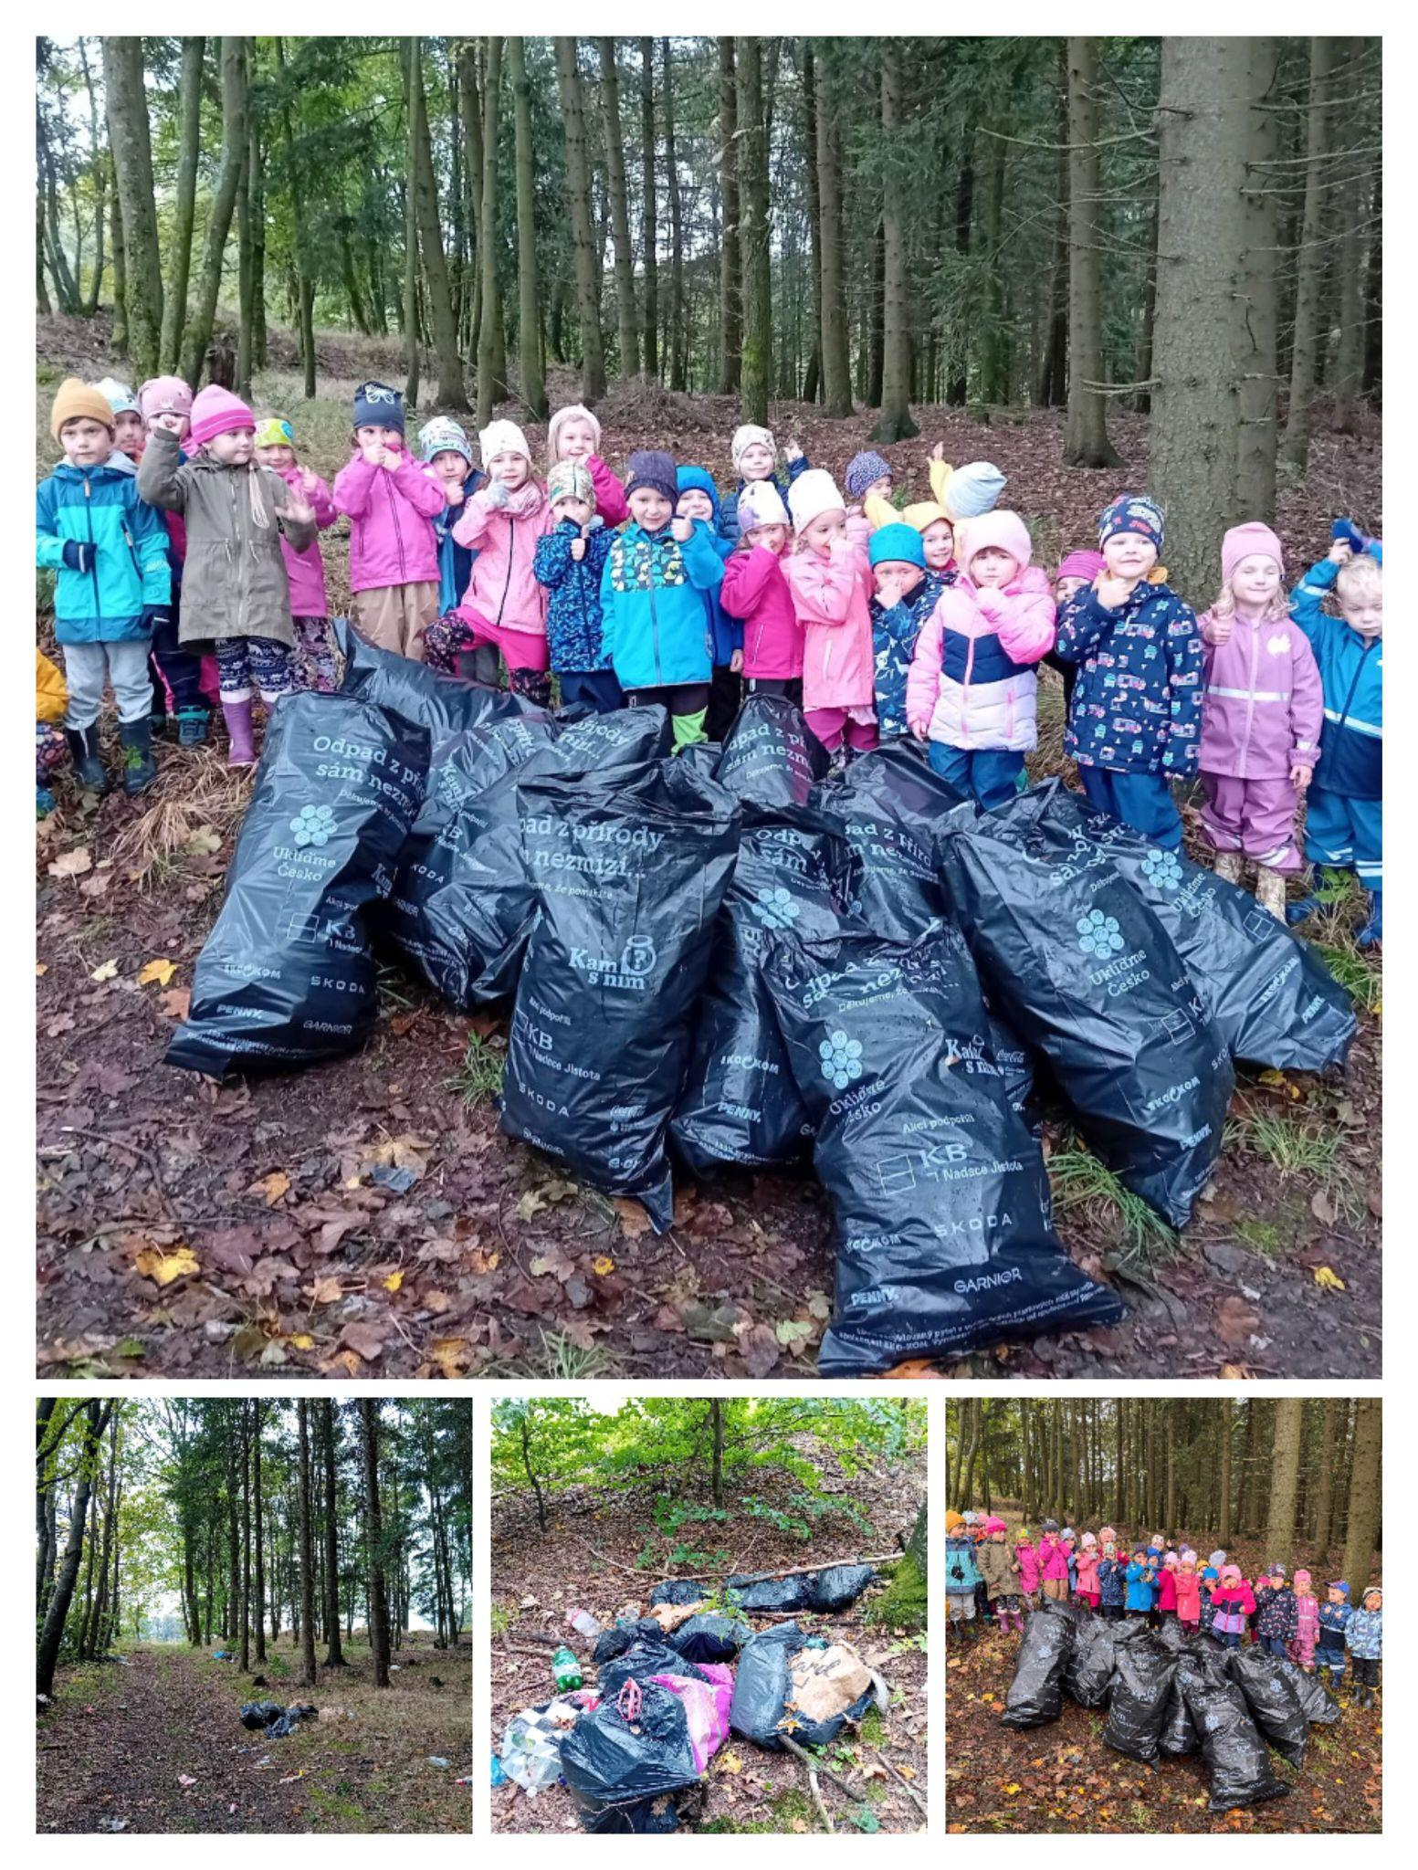
V rámci projektu Ukliďme Česko jsme se postarali o likvidaci skládky v našem lese

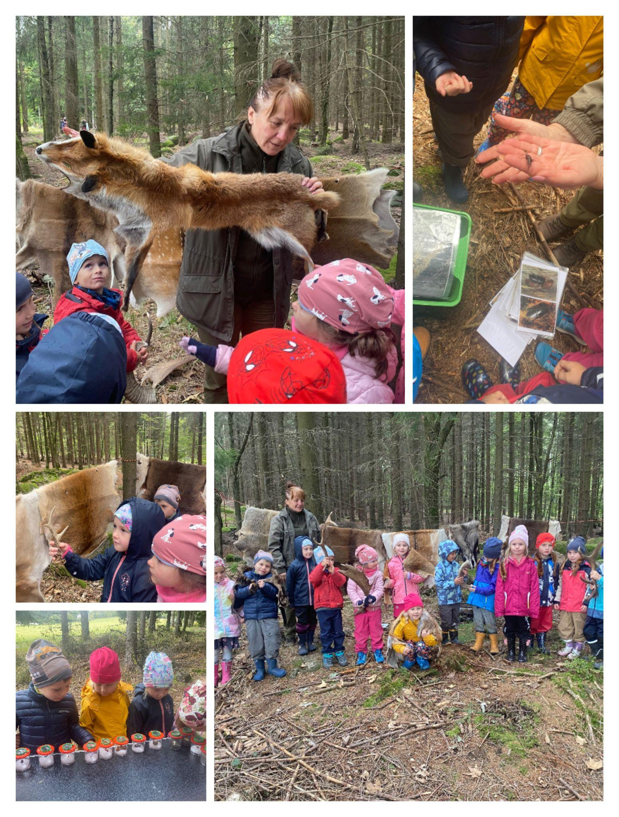
Lesní pedagogika
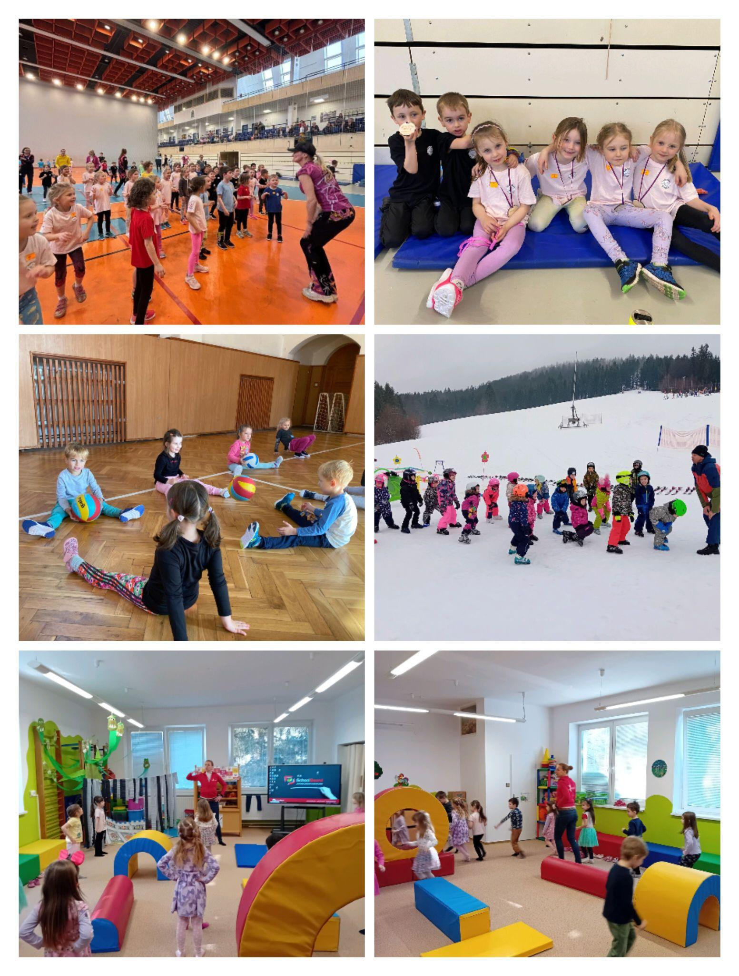
Sportujeme celý školní rok - zapojujeme se do různých projektů
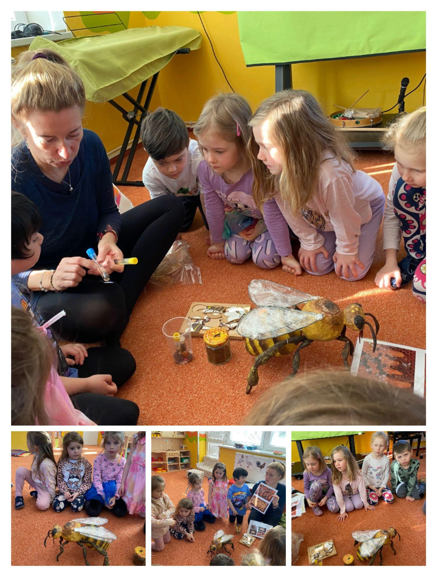
Spolupracujeme s EKOCENTREM na různých programech - Zde program VČELY

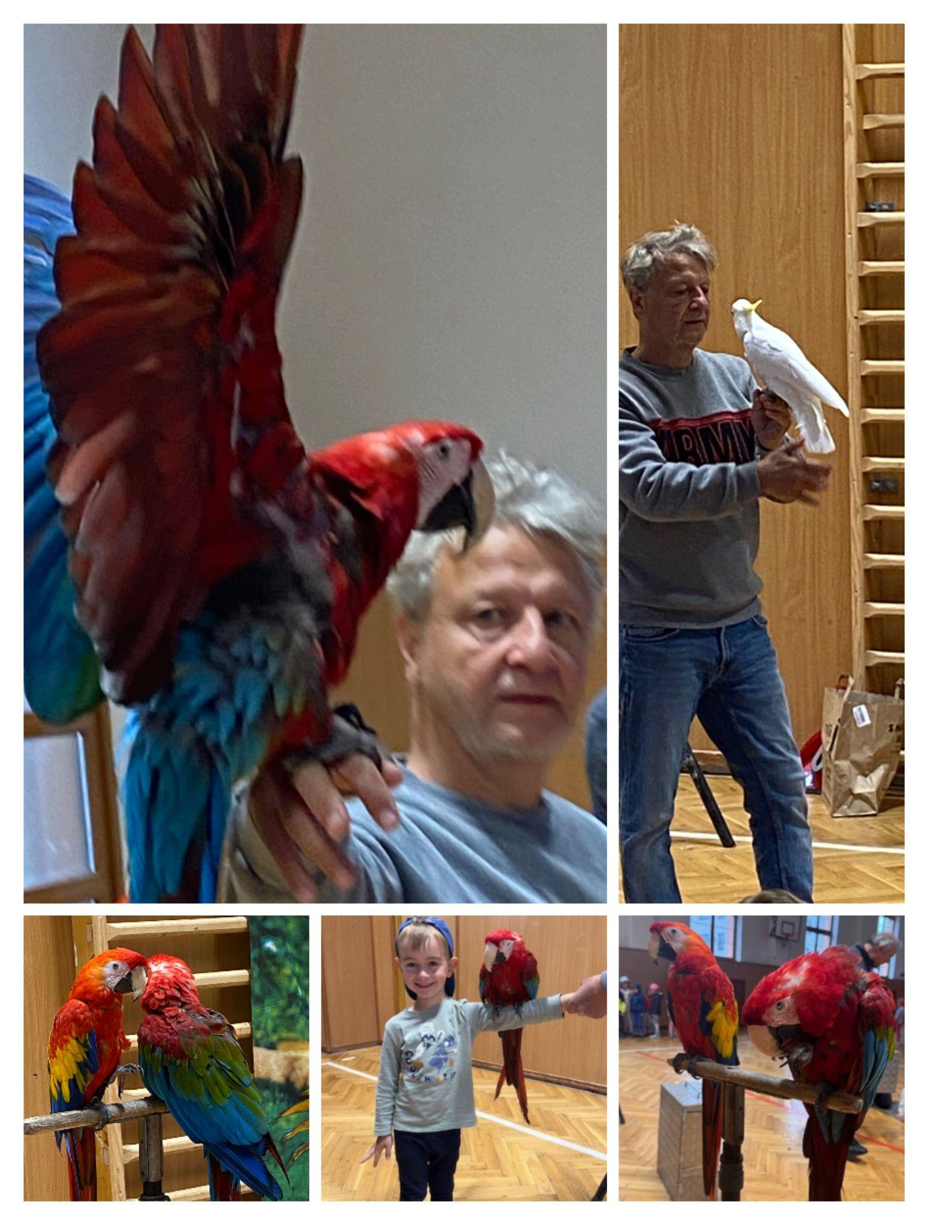
Papoušci v MŠ - nezapomenutelný zážitek - každý kdo chtěl, papouška na ruce měl 🙂

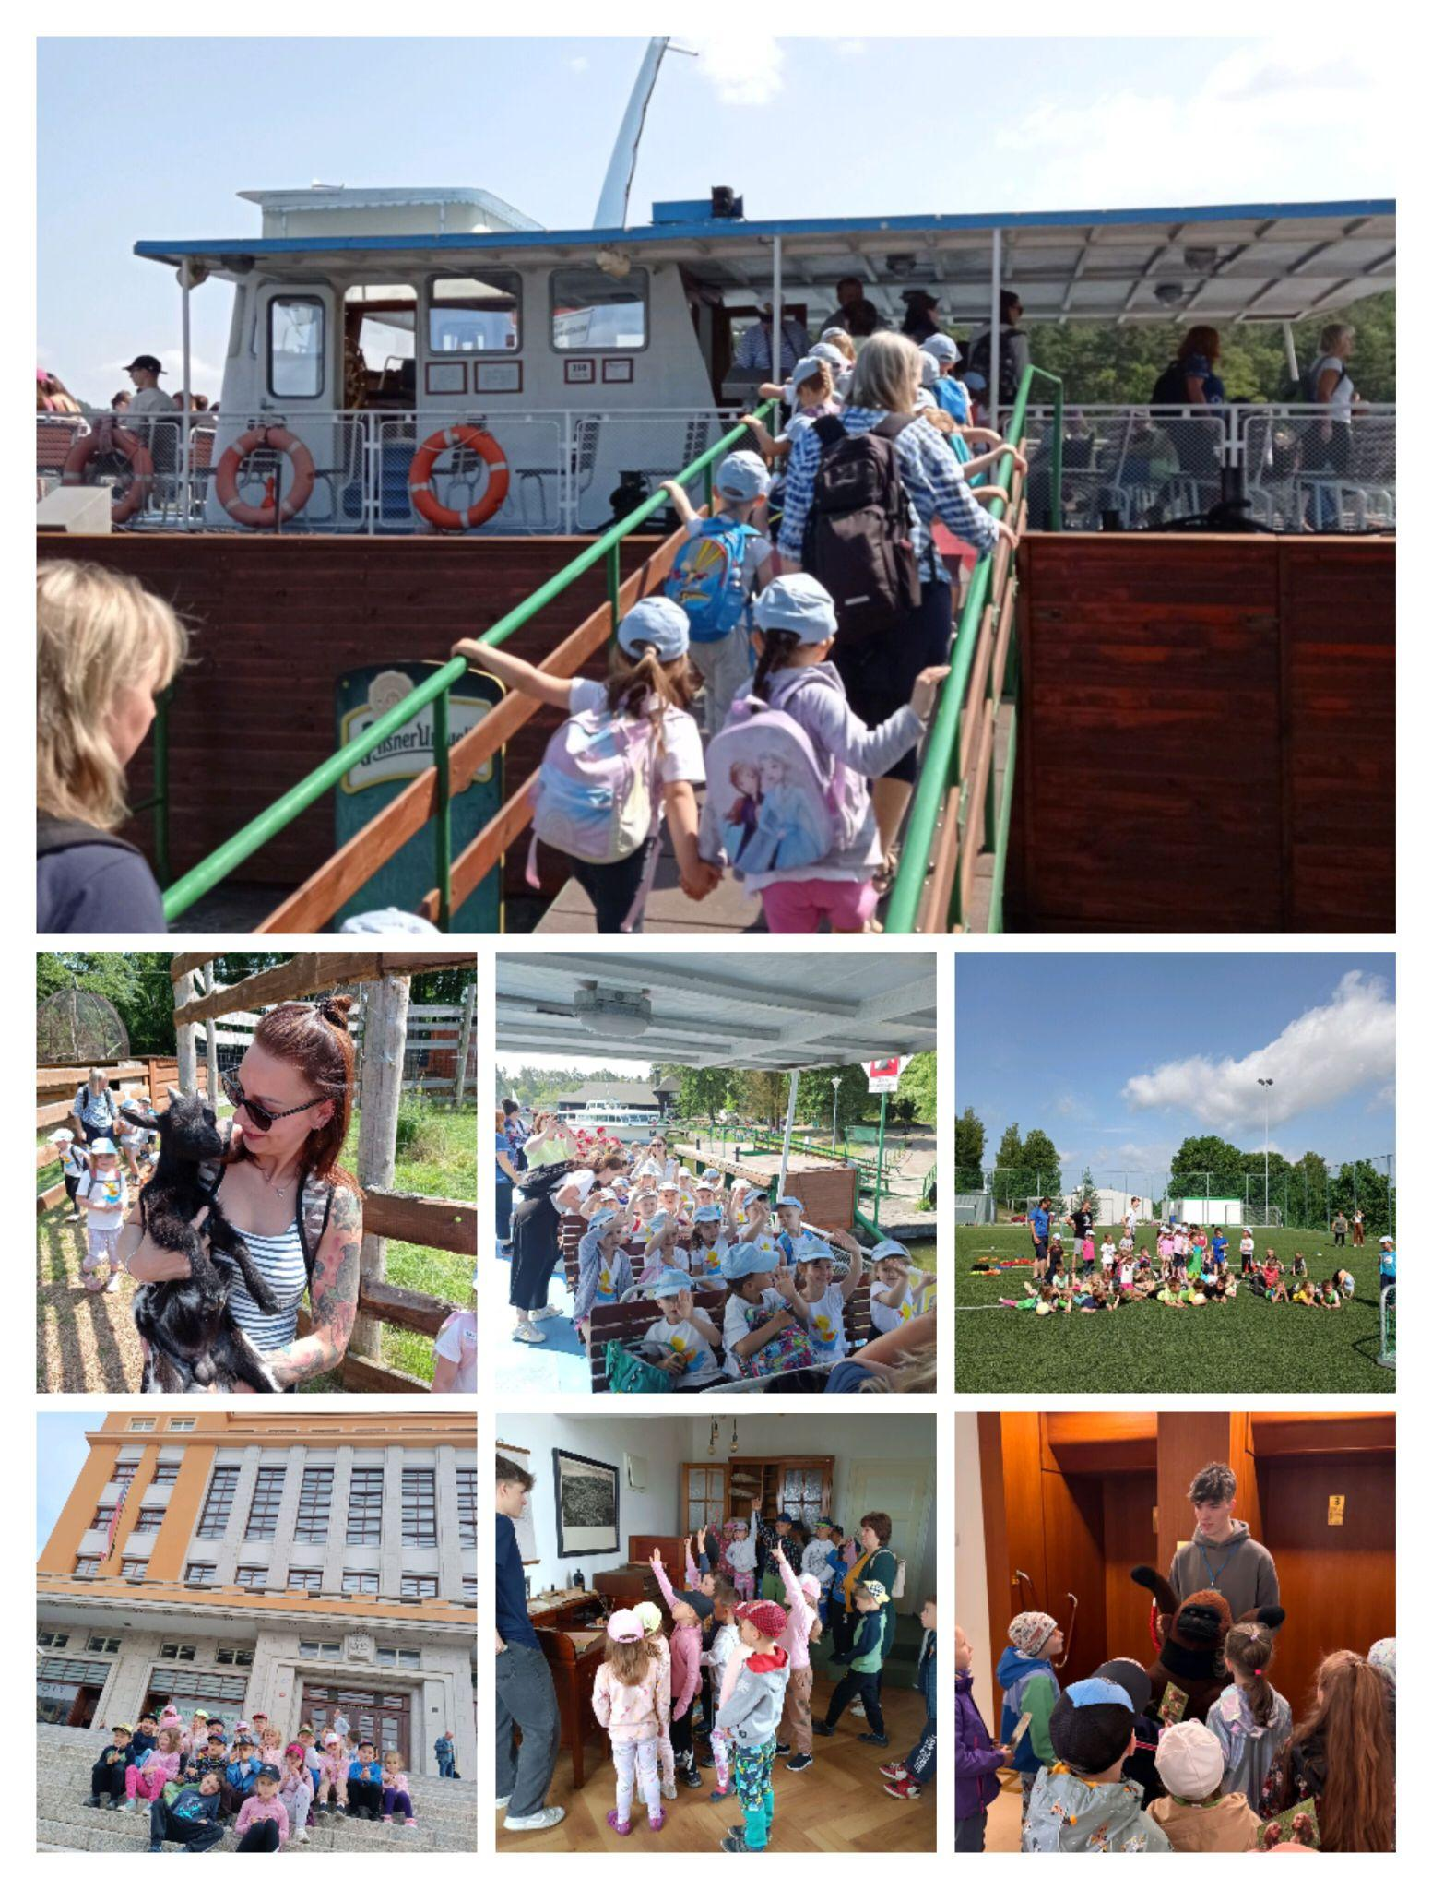
Výletujeme - parníkem po Máchově jezeře, na radniční věž, za fotbálkem na Střelnici…

